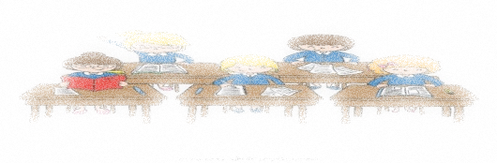
Queridos chicos y chicas:
Somos Cecilia, Gabriela y María del Carmen del Servicio de Orientación del Instituto. Queremos hacerles llegar nuestro acompañamiento y cariño.
Para empezar nuestro trabajo recordemos los días de ambientación, a principio de año. Allí estuvimos trabajando con un cuadernillo, se acuerdan.

- La intención es que ustedes tengan presenten en estos días los puntos fundamentales trabajados:

1) Lugar de Estudio: Seguramente ya decidiste cual es tú lugar, acuérdate que tiene que ser tranquilo, ordenado y luminoso.
2) Hábitos Saludables:
- Alimentación: Recuerda que dialogamos sobre los alimentos que favorecen a nuestro bienestar, con los adultos responsables con quien convivís verán que es lo más adecuado para estas circunstancias especiales, teniendo en cuenta una dieta saludable.

- Ejercicio Físico: Estas aburrido/a o cansado/a de estudiar podes hacer la rutina que seguramente los profes de educación física te han mandado. Para hacerlo más divertido podes ponerte de acuerdo con algunos compañeros/as a través de la tecnología, hacerlo simultáneamente con ellos/as.

- Descanso: En estos momentos especiales es imprescindible organizar una rutina de actividades, ya que se mezclan la vida cotidiana con las obligaciones escolares. Seguramente encontraran juntos con los miembros de su familia alguna forma de organizarse.

Por ejemplo: Recuerda que el descanso es necesario, para continuar bien con todas tus actividades.

- Modo de estudio: Te recordamos el método de estudio que hemos conocido 3 L, 3S, 3R.

Cada docente te irá indicando como ir trabajando según su materia y vos decidirás cual es la mejor manera de adaptar el método.

Esperamos que sean de utilidad estos aportes y que puedas ir aprendiendo frente a este nuevo desafío.

Con el afecto de siempre Servicio de Orientación.

